Консультация для родителей
«Безопасность
на дороге»

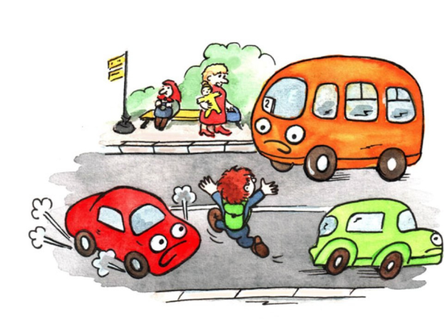

Воспитатель: Малова Н.М.
2017
C развитием техники в нашей стране, как и во всём мире, увеличивается количество дорожно – транспортных происшествий, и каждой десятой жертвой в них становится ребёнок. Чаще всего это происходит из за незнания или сознательного несоблюдения детьми правил дорожного движения. Дети,особенно младшего возраста мало считаются с реальными опасностями на дороге, они не могут предвидеть возможность возникновения опасности в быстро меняющейся дорожной обстановке. Они безмятежно выбегают на дорогу перед остановившейся машиной и внезапно появляются на пути другой. Реакция у ребёнка более замедленная, чем у взрослого, и времени на то, чтобы отреагировать на опасность, ему нужно значительно больше, а промедление становится опасным в критический момент.
По утверждению врачей психологов, дети до 8 лет ещё плохо распознают источники звуков: они слышат только те звуки, которые им интересны. Когда дети бегут, они смотрят только вперёд в направлении бега т. к. поле зрения детей на 15% – 20% меньше чем у взрослого. У детей до 7 лет отсутствует надёжная ориентация (вправо, влево, у них рассеянное внимание. В связи маленьким ростом ребёнка, водитель может не заметить его на дороге.
Избежать опасности Д Т П можно лишь путём соответствующего воспитания ребёнка, с самого раннего возраста необходимо учить детей правилам дорожного движения. И в этом должны принимать участие не только детский сад, школа, но и сами родители.
Разговаривать с детьми о безопасности следует серьёзно, как со взрослыми, без уменьшительных слов. Но безопасность – это не только усвоенные знания, но и умение правильно себя вести. Поэтому привить навыки поведения, только рассуждая об осторожности невозможно.
Ребёнок учится законам дороги, прежде всего, на примере взрослых. Проводите целевые прогулки с ребёнком по улицам в разное время года. Наблюдайте, как взаимодействуют пешеходы и транспорт. Всегда акцентируйте внимание детей, что безопасность движения зависит от погодных, условий, состояния дороги, освещения, количества пешеходов, их двигательной активности (переходят дорогу или бегут).
В младшем возрасте нужно знакомить детей с улицей, дорогой тротуаром, движением пешеходов, транспорта, называть цвета светофора.
К 4 -5 годам у детей накапливается определённый двигательный опыт, обогащается словарный запас, всё это подводит к усвоению правил дорожного движения.
В более старшем возрасте, отдельные сведения о правилах дорожного движения необходимо связать в последовательную и стройную систему представлений. Познакомьте детей с дорожными знаками с регулированием движений на дороге сотрудниками ДПС.
Необходимо воспитывать у детей самостоятельность при передвижении по улице, для этого, старшим дошкольникам давайте поручения, с определённой целью. Например: «Сегодня ты поведёшь меня в магазин, и мы купим с тобой продукты. Но прежде чем ты поведёшь, расскажи, по какой стороне тротуара надо идти, где будем переходить дорогу и т. д.»
Составляйте схему двора, улиц с указанием опасных мест. Предложить по схеме рассказать, где можно безопасно играть, где запрещено играть. Всё это дисциплинирует детей, развивает наблюдательность, необходимость подумать, представить мысленно путь, закрепить знания правил движения. Дети быстрее понимают, что можно, а что нельзя.
У многих родителей имеется компьютерная техника, видеоаппаратура, можно использовать их для обучения ребёнка правилам дорожного движения и безопасному поведению на дорогах и улицах.
Помните, пример старших способствует выработки у ребёнка привычки вести себя в соответствии с правилами дорожного движения – это главный фактор воспитания дисциплинированного поведения на улице.
Памятка для родителей

1. Причины детского дорожно – транспортного травматизма.
• Неумение наблюдать.
• Невнимательность.
• Недостаточный надзор взрослых за поведением детей.

2. Рекомендации по обучению детей ПДД.
• При выходе из дома.
Если у подъезда дома возможно движение, сразу обратите внимание ребёнка, нет ли приближающегося транспорта. Если у подъезда стоят транспортные средства или растут деревья, приостановите своё движение и оглянитесь – нет ли опасности.

• При движении по тротуару.
1. Придерживайтесь правой стороны.
2. Взрослый должен находиться со стороны проезжей части.
3. Если тротуар находится рядом с дорогой, крепко держите ребёнка за руку.
4. Приучите ребёнка, идя по тротуару, внимательно наблюдать за выездом машин со двора.
5. Разъясните детям, что бросать стекло, камни на дорогу, нельзя. Это может привести к неприятностям.
6. Не приучайте детей выходить на проезжую часть, коляски и санки возите только по тротуару.

• При переходе проезжей части.
1. Остановитесь, осмотрите проезжую часть.
2. Развивайте у ребёнка наблюдательность.
3. Подчёркивайте свои движения: остановка для осмотра дорги, остановка для пропуска автомобилей.
4. Учите ребёнка всматриваться вдаль, различать приближающиеся машины.
5. Не стойте с ребёнком на краю тротуара.
6. Обратите внимание ребёнка на транспортное средство, готовящееся к повороту, расскажите о сигналах указателей поворота у машин.
7. Покажите, как транспортное средство останавливается у перехода, как оно движется по инерции.
8. Переходите дорогу только по пешеходным переходам или на перекрёстках.
9. Идите только на зелёный сигнал, даже если нет машин.
10. Выйдя на проезжую часть, прекратите разговоры.
11. Не спешите и не бегите, переходите дорогу размеренно.
12. Не переходите улицу под углом, объясните ребёнку, что так хуже видно дорогу.
13. Не выходите на проезжую часть с ребёнком из-за транспорта или кустов, не осмотрев предварительно улицу.
14. Не торопитесь перейти дорогу, если на другой стороне вы увидели друзей, нужный автобус, ребёнок, должен знать, что это опасно.
15. При переходе по нерегулируемому перекрёстку учите ребёнка внимательно следить за началом движения транспорта.
16. Объясните ребёнку, что даже на дорогах, где мало машин, переходить надо осторожно, так как машина может выехать со двора, из переулка.

• При посадке и высадке из транспорта.
1. Выходите первыми, впереди ребёнка, иначе ребёнок может упасть, выбежать на проезжую часть.
2. Подходите для посадки к двери только после полной остановки транспорта.
3. Не садитесь в транспорт в последний момент.
4. Приучите ребёнка быть внимательным в зоне остановки – это опасное место (плохой обзор дороги, пассажиры могут вытолкнуть ребёнка на дорогу).
5. Ожидая транспорт, стойте только на посадочных площадках, на тротуаре или на обочине.

• Рекомендации по формированию навыков поведения на улицах.
1. Навыки переключения на улицу: подходя к дороге, остановитесь, осмотрите улицу в обоих направлениях.
2. Навык спокойного, уверенного поведения на улице: уходя из дома, не опаздывайте, выходите заблаговременно, чтобы иметь запас времени, не торопиться и не бежать.
3. Навык переключения на самоконтроль: умение следить за своим поведением формируется ежедневно под руководством родителей.
4. Навык предвидения опасностями: ребёнок должен видеть своими глазами, что за разными предметами на улице часто скрывается опасность.

